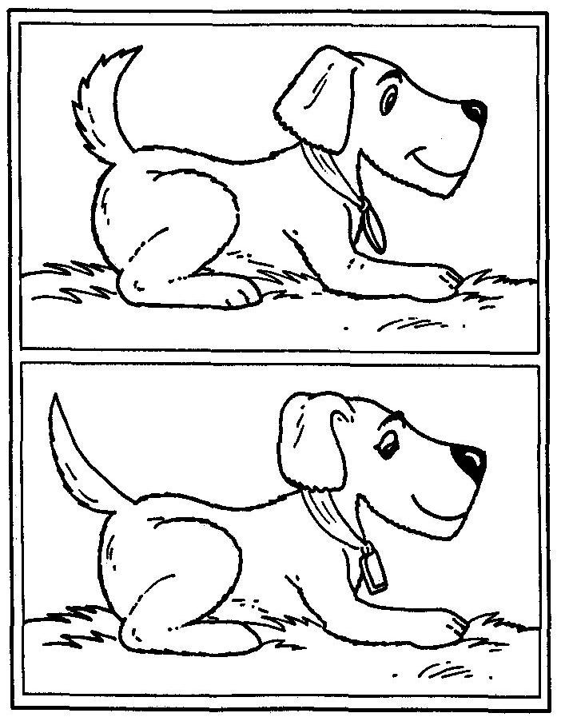

Nájdi rozdiely v obrázkoch a zakrúžkuj ich.

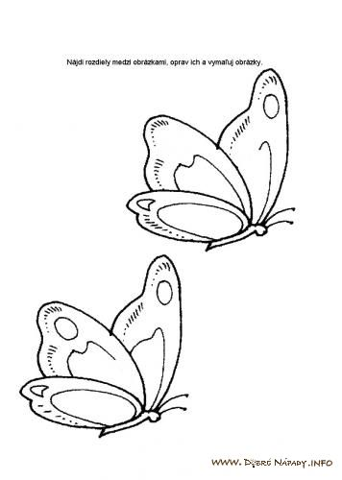
Nájdi rozdiely medzi obrázkami, oprav ich a vymaľuj obrázky.

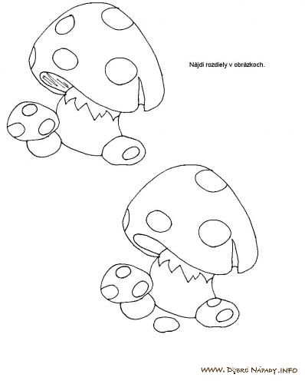
Nájdi rozdiely v obrázkoch a zakrúžkuj ich.

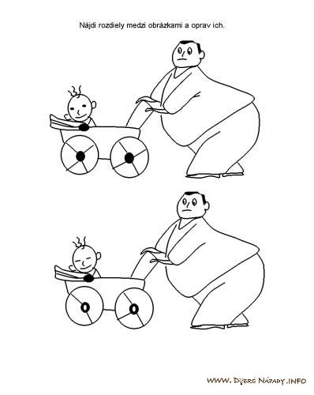
Nájdi rozdiely medzi obrázkami a oprav ich.

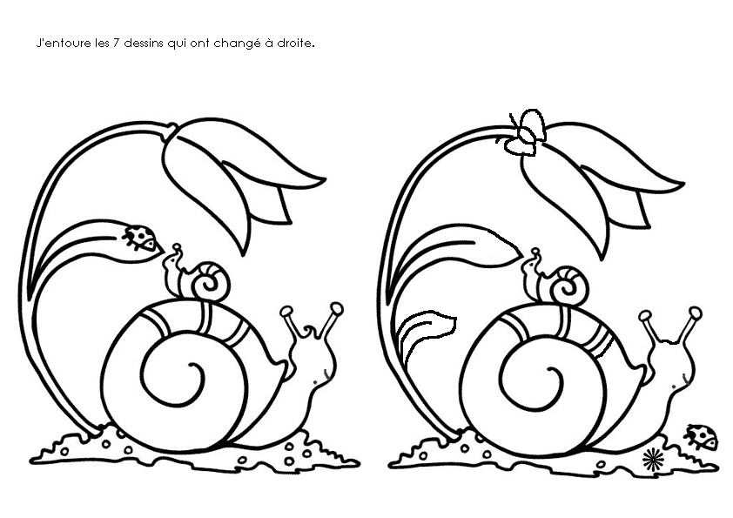
Nájdi 7 rozdielov medzi obrázkami.

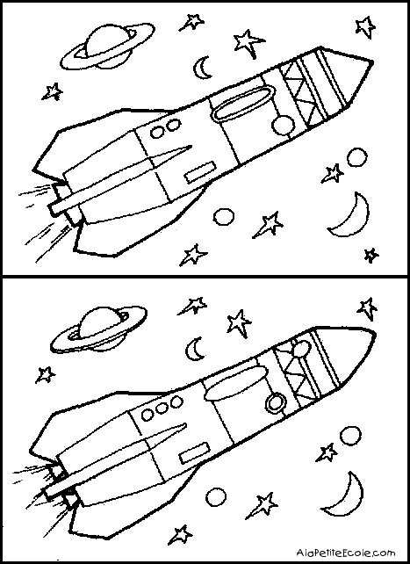
Nájdi rozdiely v obrázkoch a zakrúžkuj ich.

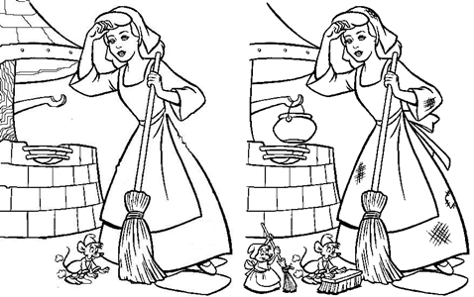
Nájdi rozdiely v obrázkoch a zakrúžkuj ich.
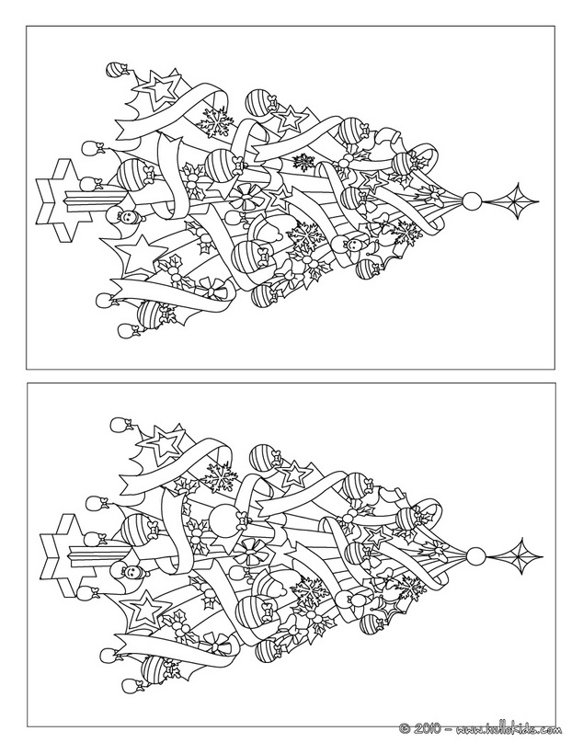

Nájdi rozdiely v obrázkoch a zakrúžkuj ich.

